Муниципальный конкурс
«Современный урок – как основа эффективного и качественного образования школьников»

Мало знать, надо и применять. Мало хотеть, надо и делать.
И. Гёте

Тема урока: «Решение задач по теме площадь прямоугольника»

Класс - 5 класс

данные об авторе: Голева Татьяна Алексеевна
учитель математики
стаж 20 лет
1 категория
МОУ Вахромеевская СОШ

Пояснительная записка
На изучение темы «Площадь прямоугольника» по тематическому планированию (УМК Н.Я.Виленкина) отводится два урока. Представленный урок является вторым уроком по данной теме.
Тип урока - закрепление полученных знаний (практикум по решению задач практической направленности).
Цель урока: закрепить изученный материал в ходе практических задач.
Задачи урока по реализации результатов обучения:
личностные:
- формировать коммуникативную компетентность в общении и сотрудничестве со сверстниками в образовательной деятельности;
метапредметные:
- развивать способности организовывать учебное сотрудничество и совместную деятельность с учителем и сверстниками: определять цели, распределять функции и роли участников, взаимодействовать и находить общие способы работы; умения работать в группе: находить общее решение и разрешать конфликты на основе согласования позиций и учёта интересов; слушать партнёра; формулировать, аргументировать и отстаивать своё мнение;
- развивать умения находить в различных источниках информацию, необходимую для решения математических проблем, и представлять её в понятной форме;
- развивать умение видеть математическую задачу в окружающей жизни;
предметные:
- развивать умения пользоваться изученными математическими формулами и применять их при решении практических задач, выражать одни единицы измерения площади через другие.
Отличительной особенностью урока является содержание задач практической направленности, объединённых единой темой «Ремонт комнаты». Задачи № 2, 3,4. являются прототипами задач ЕГЭ (А1, А5), подобные задачи в учебнике авт.: Н.Я.Виленкина, В.И.Жохова, А.С.Чеснокова, С.И.Шварбурга отсутствуют. В ходе урока решаются задачи из раздела «Комбинаторика».
В ходе урока используются следующие методы обучения: поисковый (поиск и отбор необходимой информации по заданному плану); фронтальная работа с классом; беседа; работа в группах (3 группы по 5 человек).
Данный урок был разработан и проведён в октябре 2011 года.
Оборудование: мультимедийный проектор, ПК, экран
Предварительная подготовка к уроку:
- Класс разбивается на 3 группы, один из учащихся назначается руководителем группы (прорабом).
- Каждая группа готовит индивидуальное задание:
Задание 1 группы: подготовить информацию об акриловых красках для покраски потолка (название краски, производитель, цена за 1 кг, расход на 1 кв. м);
Задание 2 группы: подготовить информацию о линолеуме (производитель, последние образцы коллекции, цена за 1 кв.м);
Задание 3 группы: произвести замеры длины, ширины, высоты детской комнаты, вычислить площадь оконного и дверного проёмов этой комнаты.
По собранной информации учащиеся совместно с педагогом готовят презентацию «Ремонт комнаты».
Ход урока
I. Организационный момент
Здравствуйте, ребята.
«Мало знать, надо и применять. Мало хотеть, надо и делать», - так говорил
немецкий философ и поэт И.Гёте. Как вы понимаете это высказывание?
При подготовке к уроку вы наверняка догадались, что о чём сегодня пойдёт речь.
Каждый из нас желал бы иметь свой уютный уголок в доме или комнату. Мы можем пофантазировать и благоустроить свои виртуальные комнаты с помощью наших главных инструментов – знаний по теме «Площадь прямоугольника».
Демонстрация слайда № 1 и 2.
Внимательно рассмотрите фотографии. Какими материалами отделаны пол, стены и потолок данных комнат?
II. Решение задач
Учащиеся работают в группах. По окончанию решения задачи проводится обсуждение задачи, проверяется верность выполненных вычислений.
Задача №1 Слайд №3.
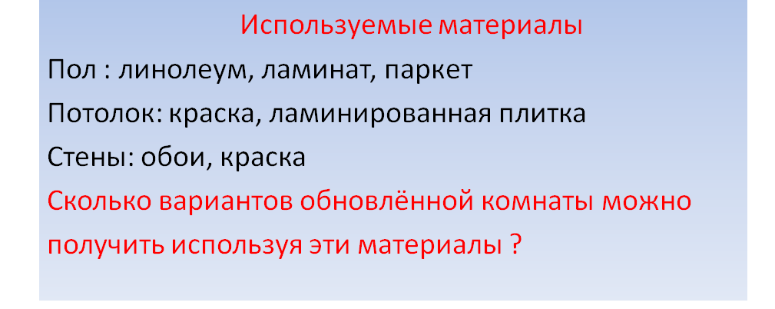
Приступим к ремонту пола. Какой материал для ремонта вы выберите и почему? Эксперты рекомендуют в детской комнате использовать в качестве напольного покрытия линолеум.
Задача № 2. Слайд №4-7
Группа № 2 представляет свою информацию о линолеуме.
Слайд №4
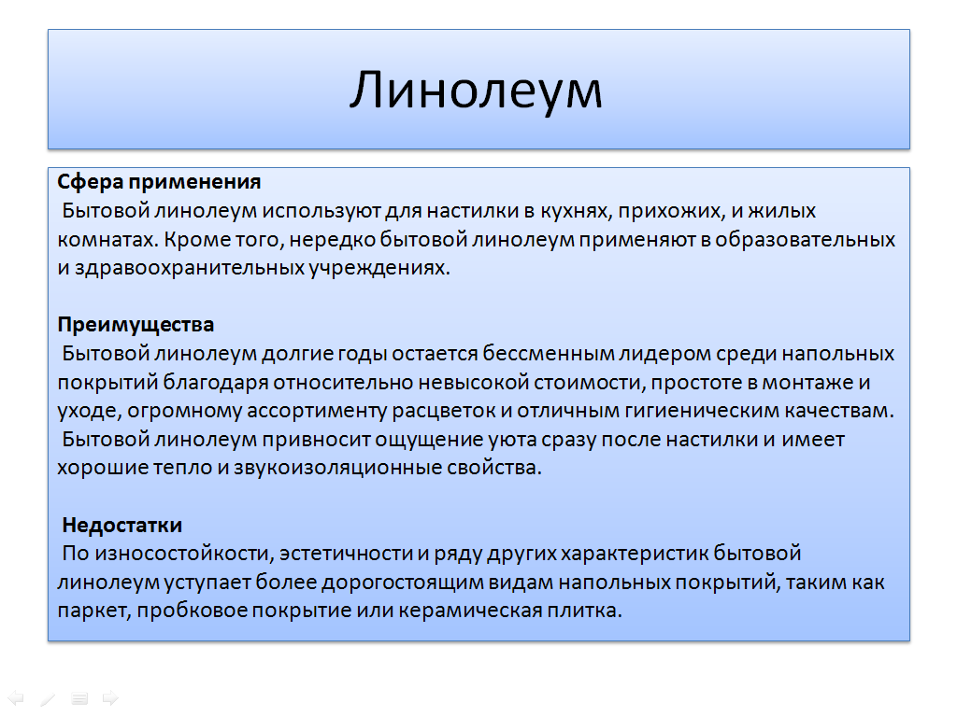
Слайд №5 Последняя коллекция линолеума фирмы Таркет.
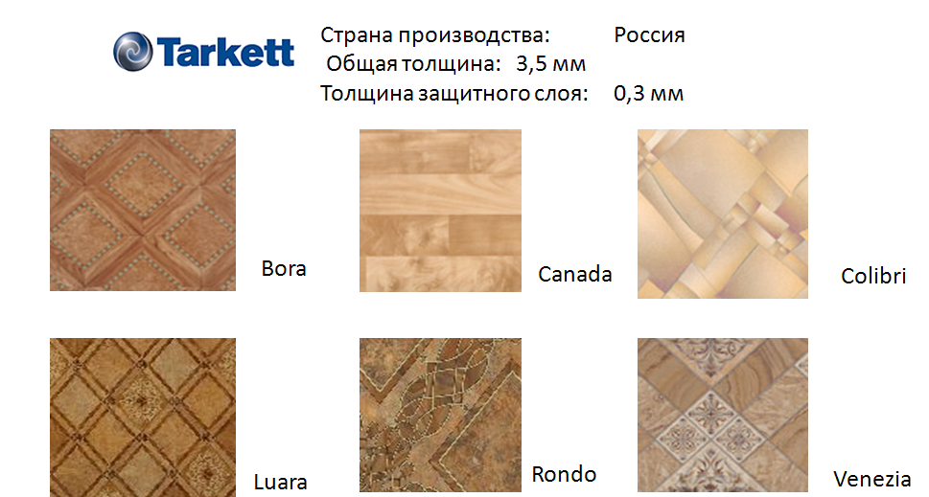

Слайд №6
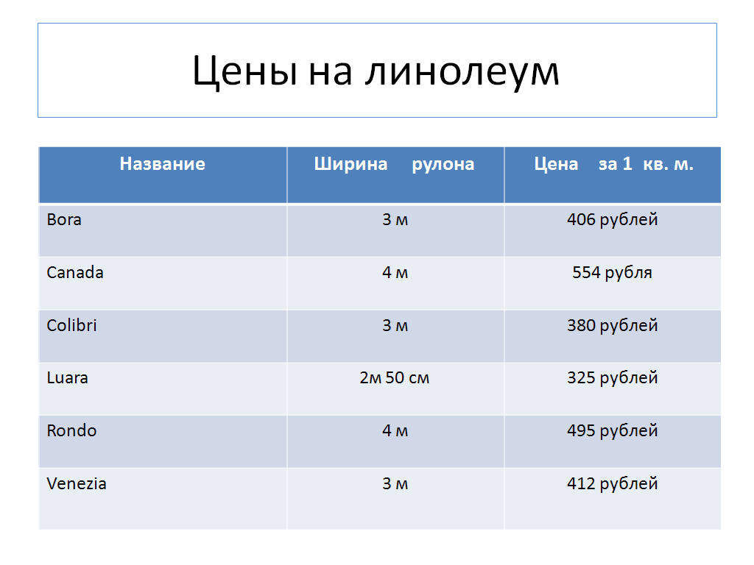
Слайд №7(формулировка задания).
Выберите линолеум в соответствии с размерами комнаты. Рассчитайте цену приобретённого линолеума.
Приступаем к ремонту потолка. Специалисты рекомендуют использовать для покраски акриловую краску. Почему рекомендуют использовать именно этот вид краски? (данная краска является самым экологичным материалом)
Задача №3. Группа № 1 свою информацию об акриловых красках.
Сколько банок краски необходимо для трёхкратной покраски потолка?
Во сколько рублей обойдётся закупка краски?
1 группа работает с акриловой краской, произведённой в Екатеринбурге
2 группа работает с акриловой краской ВД Slavden
3 группа работает с краской «Белоснежка»
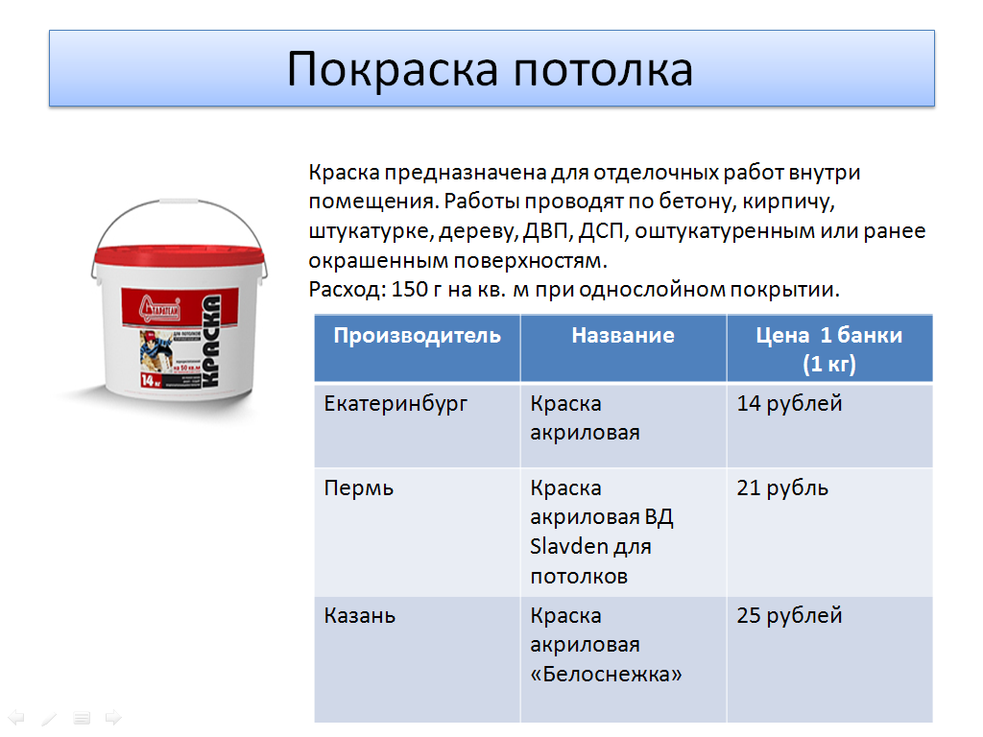
Через 20-40 минут наш потолок высохнет. Проветрим помещение и приступим к поклейке обоев.
Физкультминутка. Физкультминутка проводится в сопровождении анимированной презентации и песни «Чунга - чанга».
Задача № 5.Слайд №10 (формулировка задания).
Сколько рулонов обоев необходимо для оклейки комнаты ?
В комнате имеется дверной проём площадью – 16000 кв.см. и оконный проём площадью 30 000 кв.см. Рулон имеет длину 10 м и ширину 1 м.
Обои однотонные, нетребующие подгонки.
Мы с вами хорошо потрудились. Подведём итоги за чашкой чая с тортом.
Слайд №11
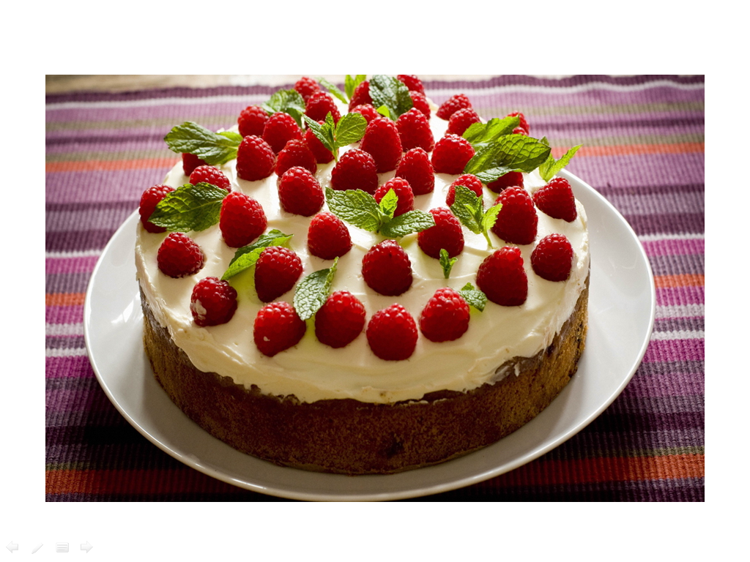
Задача № 5
Сколько вариантов в порядке рассаживания мастеров за нашим столом?
Подведение итогов урока.
Обсудите работу группы, ответив на следующие вопросы:
1. Насколько слажено работала ваша группа?
2. Возникали ли конфликтные ситуации при обсуждении хода решения задач?
3.Как вы из них выходили?
4. Кто был самым активным в работе группы?
5. Кому была оказана помощь?
5. Справился ли прораб со своими обязанностями?
6. Понравилось ли вам работать в группе? (укажите достоинства и недостатки работы в группе).
Заключительное слово учителя.
Мы с вами произвели ремонт комнаты, теперь в ней светло и уютно. Для того чтобы наша комната всегда оставалась тёплой, в ней должны жить любовь и взаимопонимание. И закончить урок я хотела бы словами известной бардовской песни.

Дом, как известно всем давно,
Это не стены, не окно,
Даже не стулья за столом,
Это не дом.
Дом это там, куда готов
Ты возвращаться вновь и вновь,
Радостным, добрым или злым,
Еле живым, еле живым.
Дом это там, где вас поймут,
Там, где надеятся ждут,
Где ты забудешь о плохом,
Это твой дом.

Электронные ресурсы
- http://www.zitata.eu/goethe.shtml
- http://www.vira.ru/enc/materials/parket/lam.html
- http://www.acrylife.ru/state.php?st=3
- http://images.yandex.ru/yandsearch?text=%D0%94%D0%B5%D1%82%D1%81%D0%BA%D0%B8%D0%B5%20%D0%BA%D0%BE%D0%BC%D0%BD%D0%B0%D1%82%D1%8B&stype=image&noreask=1&lr=192
- http://nsportal.ru/bodleva-inna-aleksandrovna

